Ширнин В.В., Ширнина Т.В.

УПРАВЛЕНИЕ ОБРАЗОВАНИЯ АДМИНИСТРАЦИИ Г. МИНУСИНСКА
Муниципальное образовательное учреждение дополнительного образования детей
«ДЕТСКО-ЮНОШЕСКИЙ ЦЕНТР»

ОСНОВЫ ОРИЕНТИРОВАНИЯ И ТОПОГРАФИИ
Методические рекомендации
для педагогов дополнительного образования, учителей школ.

Минусинск 2008 год

Печатается по рекомендации методического совета Управления образования г.Минусинска.

Рецензенты:
- Швалева Т.А. - Зав. кафедрой физической культуры и спорта Хакасского Государственного университета им. Н.Ф.Катанова, канд. пед. наук, доцент.
- Дарбека Е.А. - Председатель федерации спортивного ориентирования Республики Хакасия.

Основы ориентирования и топографии: методические рекомендации / Сост. Ширнин В.В., Ширнина Т.В., Минусинск, 2008г. 25с.

В настоящих Методических рекомендациях раскрываются основные понятия и инструментарий, применяемые при изучении предметной области ориентирования и топографии, даются практические упражнения и задания для выработки умений и навыков ориентирования на местности.

Пособие предназначено для педагогов дополнительного образования, тренеров ДЮСШ по ориентированию, учителям физической культуры общеобразовательных школ.

Отзыв

На Методические рекомендации для педагогов дополнительного образования, учителей школ "Основы ориентирования и топографии", авторов: Ширнин В.В. - инструктор-методист МОУ ДОД «ДЮЦ», (г.Минусинск) и Ширнина Т.В. - педагог дополнительного образования МОУ ДОД «ДЮЦ» (г.Минусинск).

Пожалуй, с каждым случалась ситуация, когда требовалось определить стороны света, хотя бы, даже, из спортивного интереса, так же вряд ли найдется человек, который не брал бы в руки карту.
Предмет познания, на котором остановили свой выбор авторы, очень интересен, носит прикладной характер, не теряет актуальности с течением времени. Знания в данной области применимы как в быту, так и в игровых, спортивных, других моментах жизнедеятельности подростков и взрослых.
Путешествия с картой во время прогулки или похода формируют исследовательские способности, умение самостоятельно принимать решения. Знания и умения в этой области делают жизнь людей более безопасной.
С помощью данного пособия авторы знакомят читателей с разными способами ориентирования: по природным объектам, с использованием карты, компаса, дают логические объяснения приемов определения сторон света. Работа рассчитана познакомить читателя с начальными знаниями в области ориентирования и топографии. Кроме того, следуя советам авторов и выполняя предлагаемые ими упражнения, можно развить вполне конкретные навыки и умения, необходимые в определении своего местоположения.
Таким образом, знания в данной области полезны всем без исключения людям, применимы в ситуациях активного отдыха, занятиях с детьми и подростками. С использованием примеров, тестов данного пособия можно составить множество увлекательных игр, состязаний.
В работе определен инструментарий рассматриваемой области, подробно и доступно проанализированы элементы - слагаемые науки топографии и базирующиеся на ее основе виды спорта. Приведены примеры основных условных знаков, которые не всегда имеются на картах, рассмотрено как разбираться с масштабом карты, как работать с компасом, картой, другими средствами нахождения себя в пространстве и передвижения в нужном направлении. Даны советы как поступать в отсутствии средств навигации, что является ценным и в прикладном плане для людей, случайно оказавшихся в неопределенной обстановке.
Пособие изложено методически грамотно, последовательно. Упор делается на выполнение практических приемов и упражнений, приводимых здесь же. Совершенно верно утверждение больше времени уделять практике, а теоретические занятия проводить в течение 15 минутной беседы. Данная методика позволит усвоить материал эффективно в минимальные сроки. В этой связи очень полезны приводимые в пособии упражнения для закрепления той или иной темы.
Правильными являются рекомендации авторов не менять последовательность изучения разделов данного пособия. Переход от простого к сложному облегчает понимание. Занятия рекомендуется проводить в начале на школьном дворе, а лишь затем выходить в лес.
При развитии элементов ориентирования с помощью карты упор делается на спортивные схемы, так как они являются более подробными и полностью отображают характер и рельеф местности. Здесь, нельзя не согласиться, что спортивные карты-схемы детально отображают местность, однако в данной части можно заметить, что спортивные карты не столь распространены в местах, удаленных от населенных пунктов, где нередко пребывают люди в поисках грибов, ягод или совершают туристские походы. Авторы, может и не преследовали цели в данном пособии дать советы ориентирования по различным картам и на все случаи жизни, но было бы не лишним отразить и специфику ориентирования по картам более мелким, где в 1см. – 2км., 5км. Тем более что такие топографические карты имеются в свободной продаже и более доступны, нежели спортивные.
Наиболее сложным для понимания и усвоения является образное восприятие отображенного на карте рельефа. Здесь было бы уместным рекомендовать в составе длительных практических занятий непосредственно рисовку участков рельефа самостоятельно. Данная методика очень эффективна в развитии пространственного представления местности.
Важность овладения навыками ориентирования по рельефу очень высока, пожалуй, самая приоритетная. Поскольку прочие ориентиры достаточно быстро могут изменяться, полянки зарасти лесом, дороги, тропинки легко наезживаются новые, очень сильно изменяют местность пожары, ставшие не редкостью. И только рельеф остается не низменным очень долгое время.
Много полезного можно найти в рекомендациях и для отработки техники быстрого ориентирования в условиях соревнований, например. Что делает ценным данное пособие для спортсменов ориентировщиков, тренеров и инструкторов по ориентированию.
Рецензент с интересом ознакомился с работой. Несмотря на незначительный объем, пособие представляется очень полезным на первоначальном этапе изучения предметной области и выработки навыков простого ориентирования, помогает определить направление дальнейшего совершенствования навыков.
Пособие исполнено цветной печатью, что добавляет привлекательности, вполне конкретно, дает ясное представление об изучаемом направлении. Отмеченные недостатки не являются принципиальными и не снижают высокой ценности работы.
В условиях дефицита методических материалов пособие является ценной разработкой в данной области, представляет собой качественно подготовленное, сжатое собрание конкретных примеров, определений, правил, наработок и накопленного опыта.

Е.А.Дарбека

Введение.

Красноярский край – таёжный, лесной край и практически все население бывает в лесу, кто по ягоды, а кто по грибы, другие просто отдохнуть - подышать чистым воздухом, а третьи видят лес как место для активного отдыха и занятий спортом. Но часто кроме радости и отдыха лес таит в себе опасность заблудиться и в этот момент вам всегда поможет умение ориентироваться и сделает ваш отдых безопасным.
С помощью данного пособия педагог знакомит учащихся с разными способами ориентирования, вначале по природным объектам затем с помощью карты и компаса. При изучении ориентирования с помощью карты упор делается на спортивные схемы, так как они являются более подробными и полностью отображают характер и рельеф местности.
При изучении материала педагог вправе вносить дополнения по своему усмотрению, но авторы настоятельно рекомендуют, не менять порядок последовательности изучения разделов данного пособия. Переход от простого к сложному поможет учащимся легче усвоить материал, занятия следует проводить в начале на школьном дворе, (схемы школьных дворов имеются в ДЮЦ), а лишь затем выходить в лес.
С младшими школьниками занятия следует проводить преимущественно в игровой форме.
Чтобы усвоить материал в минимальные сроки, рекомендуется больше времени уделять практике, а теоретические занятия проводить в течение 15 минутной беседы.
Овладев основными приемами ориентирования, у детей появляется возможность познать окружающий мир как рядом с домом, так и вдали от него. Путешествуя с картой во время прогулки или похода, дети узнают что-то новое, делают для себя открытия и таким образом расширяют свой кругозор, познают себя и мир.
Занятия ориентированием на местности способствуют здоровому образу жизни, так как они в основном проводятся на свежем воздухе.
Ориентирование формирует исследовательские способности и умение самостоятельно принимать решения.
Данное пособие помогает освоить азы раздела «Ориентирование и топография» по разным образовательным программам. Освоив темы данного пособия, учащиеся приобретут необходимые знания и умения, которые им пригодятся в дальнейшем и сделают их жизнь более безопасной.

Ориентирование. Стороны горизонта.

Слово ОРИЕНТИРОВАНИЕ происходит от латинского «orient» - восток и означает умение определять направления сторон света, местоположение, направление пути.
Существуют основные (север, юг, запад, восток) и промежуточные (северо-восток, северо-запад, юго-восток, юго-запад) стороны горизонта. Направления сторон горизонта указываются в градусах (рис. 1).
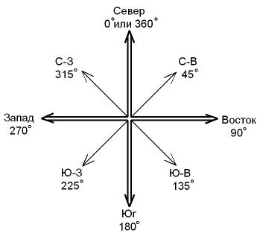
На первых порах вначале вы иногда будете путать восток с западом. Не отчаивайтесь. Представьте, что смотрите на географическую карту России. Где находится город Владивосток? (на востоке, т.е. по правую руку). Соответственно там, где Москва будет запад (по левую руку).
Стороны горизонта можно определить с помощью компаса и по природным объектам.

Рис. 1. Стороны горизонта (основные и промежуточные).

Игра «Добраться до финиша». Каждому ученику выдать лист в клетку, с нанесенными точками «старта», «финиша», и первых трех отрезков пути (или учащиеся самостоятельно наносят точки и первые три отрезка по образцу с классной доски). Задача участников игры откладывать отрезки по клеткам в заданном направлении, пользуясь схемой сторон горизонта.
На левой части этого рисунка два первых отрезка уже нанесены (3 клетки на В, 2 клетки на Ю, 3 клетки на Ю-З). Продолжим:
4 клетки на В
С
Ф
3 клетки на С
2 клетки на С-В
5 клеток на В
3 клетки на Ю
2 клетки на Ю-З
2 клетки на С-З
2 клетки на З
2 клетки на С-В
2 клетки на Ю-В

Следующую игру вы можете предложить своему товарищу. Напишите на клеточном листе бумаги номер телефона или его имя. Помните, что линии нужно проводить только по сторонам и диагоналям клеточек. Затем, пользуясь уже знакомым методом, напишите шифр каждой цифры или буквы, и предложите другу разгадать этот закодированный рисунок.
Определение сторон горизонта по природным объектам, местным признакам и небесным светилам.

Определение сторон горизонта по природным объектам основывается на их положении по отношении к солнцу. Части деревьев, камней и других природных объектов, находящиеся с северной стороны, получают меньше света и тепла, чем с южной стороны. Вытекающие из этого явления и дают возможность определить стороны горизонта.
Рассмотрим некоторые природные объекты:

1. Деревья:
а) северная сторона ствола покрыта более густым мхом;
б) ветки и листья отдельно стоящих деревьев более роскошны с южной стороны;
в) кора (особенно на лиственных деревьях) с северной стороны грубее, а на березах, кроме того, еще и светлее;
г) на соснах грубая темная кора простирается с северной стороны выше; после дождя стволы сосен обычно чернеют с северной стороны, потому что там раньше начинает развиваться тонкая вторичная корка, чернеющая от воды;
д) на стволах хвойных деревьев с южной стороны больше смолы.

2. Камни:
а) северная сторона покрыта более густым слоем мха;
б) грунт под камнем с южной стороны более сухой.

3. Муравейники:
а) находятся обычно с южной стороны деревьев, камней, пней;
б) южные склоны муравейников более пологие, северные – более крутые.

4. Снег:
а) тает на южной стороне отдельных деревьев, камней, пней, столбов и т.д. осенью и весной быстрее;
б) зимой снег покрыт настом (на северной стороне остается рыхлым).

Определение сторон горизонта по местным предметам (предметы, созданные человеком).

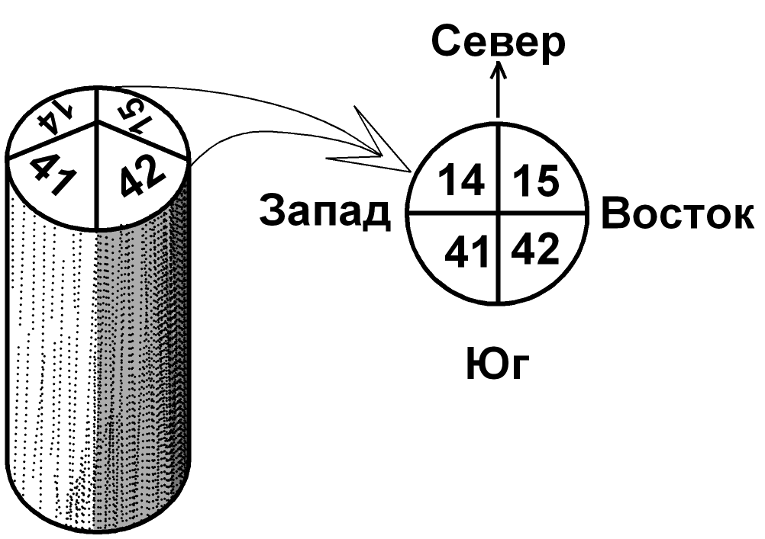
Лесные просеки обычно направлены с севера на юг и с востока на запад. Просеками лес разделяют на прямоугольники – кварталы, которые нумеруют с запада на восток и с севера на юг. Таким образом, самый первый номер будет находится в С-З углу леса, а самый последний – в Ю-В. На пересечении просек устанавливаются квартальные столбы. На северной стороне квартальных столбов цифровые отметки всегда меньше, чем на южной стороне (рис. 2).

Рис. 2. Квартальный столб.

За основу при определении сторон горизонта следует брать не один, а несколько объектов. При этом точность невелика, погрешность может достигнуть 20 – 30 градусов.

Определение сторон горизонта по Солнцу.
1. По времени и положению Солнца. При отсутствии часов, зная лишь приблизительное время, мы можем определить стороны горизонта по положению Солнца, как показано на рис. 3.
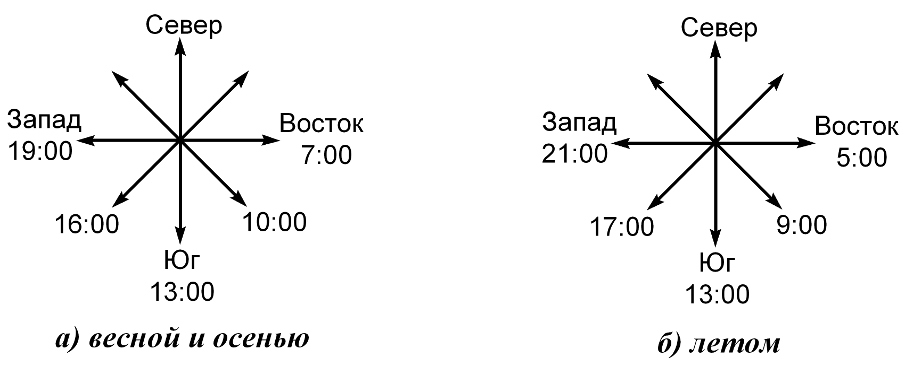
Рис.3. Определение сторон горизонта по времени и положению Солнца.

2. По Солнцу и часам. Часы поворачивают часовой стрелкой на Солнце. Угол между направлением часовой стрелки и направлением в полдень (в 13.00) делится пополам. Биссектриса угла указывает южное направление (рис. 4). Если Солнце высоко, то для уточнения его направления следует использовать тень какого-нибудь вертикального предмета.

Юг Юг
Север Север
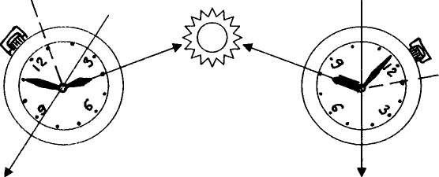

Рис. 4. Определение направления на север по Солнцу и часам.

При определении сторон горизонта по часам и Солнцу погрешность меньше всего во время равноденствия (21 марта и 23 сентября) и зимой, потому что Солнце стоит ниже.

Определение сторон горизонта по Луне. Полная Луна противостоит Солнцу на небосклоне, поэтому на юге (в Северном полушарии) она будет находиться ровно в 1.00. Определение сторон горизонта по Луне (полнолуние) и часам проводится также как и по Солнцу.

Определение сторон горизонта по Полярной звезде.
Полярную звезду находят по Большой Медведице (рис. 5). Отклонение Полярной звезды от северного направления лишь около 1 – 2 градусов. Из всех перечисленных способов – этот способ наиболее точен.

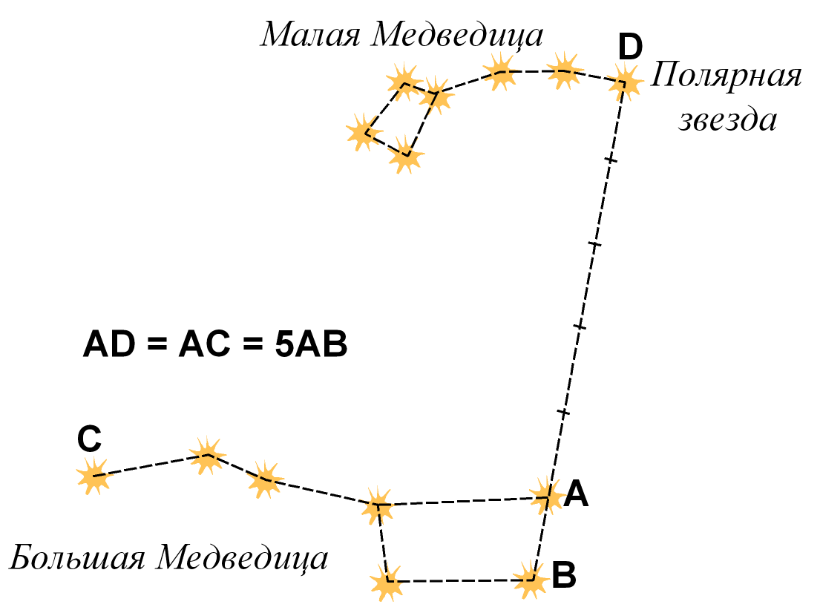
Рис. 5. Определение направления на север по Полярной звезде.

До сих пор компас остается незаменимым прибором, который позволяет выдерживать при передвижении правильное направление.

Компас. Определение сторон горизонта по компасу.

Познакомимся с компасом (рис. 6):
1 – магнитная стрелка, северный конец которой покрыт светящимся в темноте веществом; 2 – корпус из прозрачного материала, который наполнен жидкостью; 3 – лимб с делениями в градусах и первыми буквами основных сторон света; 4 – вилка северного направления; 5 – линии магнитного меридиана; 6 – основание (планшет) компаса; 7 – лупа; 8 – линия, указывающая направление движения и показания лимба.

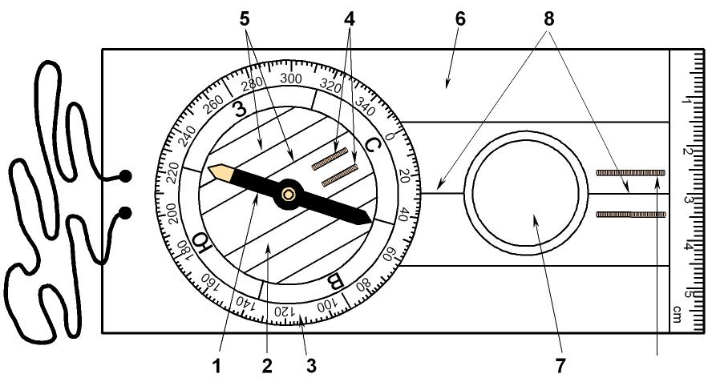
Рис.6. Компас.

Для того чтобы определить направление на север по компасу, необходимо:

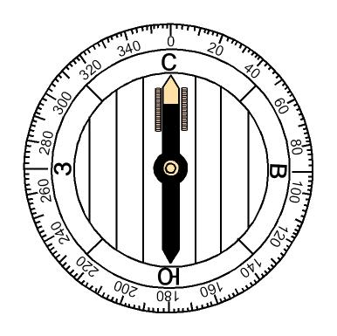
1) повернуть корпус с магнитной стрелкой до тех пор, пока нулевое деление шкалы не совпадет с линией направления движения;
2) установить компас горизонтально;
3) сориентировать компас – поворачивать его в горизонтальном положении до тех пор, пока северный конец магнитной стрелки не совпадет с северным направлением, т.е. установиться в вилке северного направления.
Теперь линия направления движения указывает на север, а буквы, нанесенные на шкалу, указывают направление сторон горизонта (рис. 7).

Рис.7. Сориентированный компас.

Топография. Топографическая и спортивная карты, их применение в походе.

Слово ТОПОГРАФИЯ в переводе с латинского «топос» означает местность, «графо» пишу. Топография – это научная дисциплина, изучающая земную поверхность. Основным продуктом деятельности топографии является создание топографической карты.
Картой называется изображение Земли или отдельных ее частей в уменьшенном виде на плоскости (на бумаге).
На топографические карты переносятся точные местоположения местных предметов и рельеф Земной поверхности. Топографические карты часто используются для проведения многодневных походов, путешествий и экскурсий. По ней намечают маршрут и определяют его протяженность, выбирают места остановок, намечают объекты, с которыми следует ознакомиться более подробно.
Также существуют спортивные карты, которые используются в пешеходных походах и соревнованиях по ориентированию и туризму.
В чем же отличие спортивной карты и топографической? Спортивные карты очень подробные. На них изображены тропинки, небольшие полянки, обрывы, овраги и другие формы рельефа местности, которые можно использовать в качестве ориентиров. Рельеф отображается, так же как и на топографических картах, горизонталями, но с большей подробностью (показывают все маленькие холмики, ямы, лощины и выступы).

Для удобства запоминания все знаки разбиты на несколько групп по цвету и однородным объектам: рельеф (коричневый цвет), скалы и камни (черный цвет), гидрография и болота (синий цвет), растительность (зеленый, желтый, белый цвета), искусственные сооружения (черный цвет).


Рельеф Открытое пространство

Скалы и камни,
Искусственные объекты Лес легкопробегаемый

Гидрография и болото Лес труднопробегаемый

Условные знаки спортивных карт.

Скалы и камни

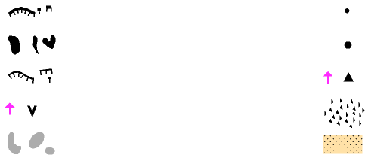
непреодолимая скала камень, валун
скалы останцы большой валун
преодолимая скала груда камней
скальная яма, шурф каменистое поле, морена
скальная поверхность открытый песок

Гидрография и болото Растительность

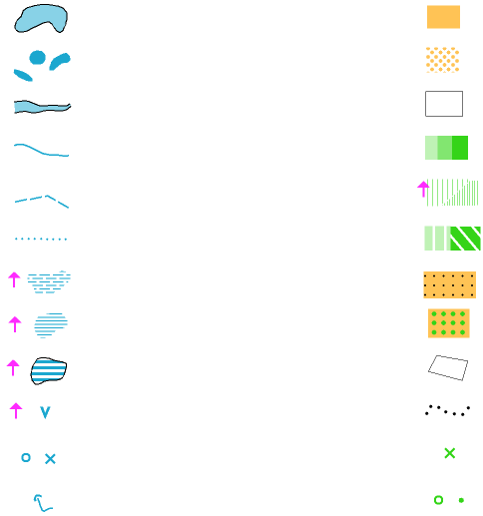
озеро открытое пространство
пруд полуоткрытое пространство
непреодолимая река легкопробегаемый лес
ручей труднопробегаемый лес
канава с водой подлесок
узкое болото лес направленной проходимости
заболоченность возделываемые земли (пашня)
болото сады
непроходимое болото четкая граница пашни
яма с водой четкий контур растительности
колодец корч, выворотень
родник отдельностоящие дерево,куст

Искусственные объекты
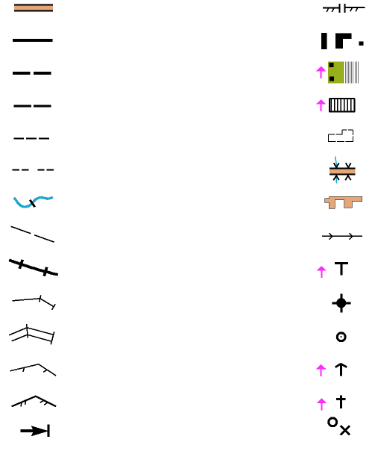
шоссе проход в ограде
улучшенная дорога постройки
проселочная дорога постоянно застроенная территория
лесная дорога запретная территория
тропа развалины
исчезающая тропа туннель
мостик территория с покрытием
просека трубопровод
железная дорога маленькая вышка
линия электропередач (ЛЭП) большая вышка
высоковольтная ЛЭП пилон, граничный столб
преодолимая ограда кормушка
высокая ограда крест, могила
стрельбище специальные искусственные объекты

Примечание: условные знаки сориентированы на север.

Упражнения по закреплению темы «Условные знаки».

1. Назвать условные знаки, встретившиеся при рассмотрении карты вдоль линии магнитного меридиана (север – юг).
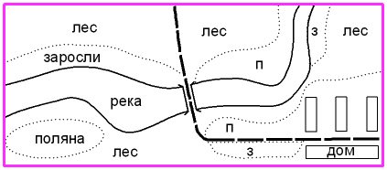
2. Раскрасить карту.

3. Нарисовать карту размером 10 х 10 см, используя максимальное количество разнообразных условных знаков.
4. Перечислите те условные знаки, с помощью которых можно сориентировать карту на север.

Масштаб карты.

Местность нельзя изобразить на карте в естественных измерениях. Она показывается в уменьшенном виде. Степень уменьшения расстояний на местности по отношению к расстоянию на карте или плане называется масштабом. Различные карты имеют разную степень уменьшения, разный масштаб. В ориентировании и туризме в основном применяются карты масштаба 1:15000, 1:10000, т.е. все расстояния на местности при изображении на карте уменьшены в 15000, в 10000 раз. По-другому это выглядит так: отрезок в 1 см на карте масштаба 1:10000 соответствует 10000 см или 100 м на местности и 1мм на карте – 10000 мм или 10 м на местности.
При измерении линейкой необходимого отрезка на карте масштаба 1:10000 мы получили 3,7 см. Следовательно, на местности это соответствует 3,7 х 100м = 370 м.

Упражнения по закреплению темы «Масштаб карты».
1. Перевести длины каждого отрезка на дистанции (на учебной карте) в метры, учитывая масштаб (1:10000; 1:5000; 1:7500).
2. Ответить на вопросы:
- Скольким метрам на местности будет соответствовать 2; 1,8; 5 см на спорткартах масштабом 1:10000; 1:5000; 1:15000?
- Каков масштаб карты, если расстояние в 1 км составляет на карте 4; 5; 10 см.
3. При помощи измерительной ленты измерить продольные и поперечные размеры класса, спортивного зала, тренировочной площадки. Изобразить на листе бумаги контур класса, зала, площадки в разных масштабах.

Азимут. Движение по азимуту.

От одного места до другого можно добраться либо с помощью карты, либо используя только компас, или как говорят по азимуту.

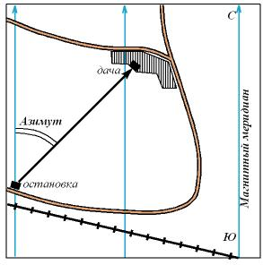

Посмотрим на рис. 8. Условными знаками обозначены шоссе, остановка и дачный поселок с вашей дачей. Проведены линии магнитного меридиана. Соединим прямой линией остановку и дачу. Угол между направлением на север и направлением на дачу будет называться азимутом, а ваш поход напрямик – движением по азимуту.
То есть азимутом называется угол, образованный между северным и заданным направлением. Он измеряется по часовой стрелке в градусах, начиная от северного направления.

Рис.8. Азимут.

Взять азимут на объект можно двумя способами. С помощью карты можно взять азимут на невидимый объект. А при взятии азимута на видимый объект можно использовать один только компас.
В первом случае надо расположить компас на карте так, чтобы боковая кромка пластины касалась исходной и конечной точек движения, то есть остановки и дачи (рис.9). Удерживая компас в таком положении, поверните колбу так, чтобы риски на ее дне стали параллельны магнитному меридиану (рис.10).
В этот момент не нужно обращать внимание на стрелку. Двойная риска на колбе должна быть обращена в сторону северного обреза карты, иначе вы отправитесь в противоположном направлении. Теперь карту можно убрать.

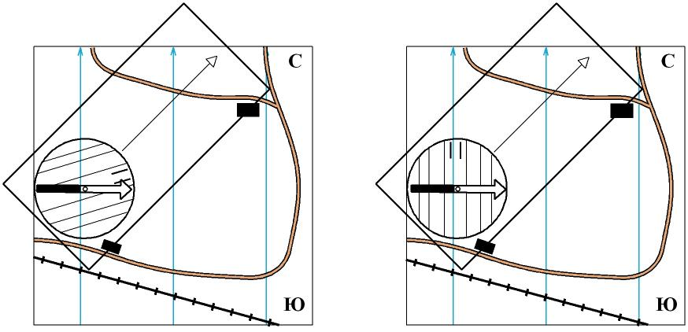

Рис.9. Первоначальное положение компаса. Рис.10. Положение компаса после поворота колбы.
Держа компас горизонтально в руке, поворачивайтесь вокруг своей оси до тех пор, пока северный конец стрелки не остановится между двойной риской на колбе, при этом осевая линия пластины укажет направление движения.
Во втором случае дача нам видна с остановки. Прежде чем определить азимут на объект (дачу) по компасу надо отойти от остановки, ведь на стрелку компаса действуют не только магнитные полюса Земли, но и металлическая конструкция остановки и даже маленькие металлические предметы, которые находятся у вас в кармане или на руке (часы, ключи, нож-складник и др). Теперь можно взять азимут, для этого необходимо:
- встать лицом к соответствующему объекту местности;
- взять компас горизонтально в руку, поднять до уровня груди и направить линию направления движения на соответствующий объект;
- удерживая компас в этом положении, свободной рукой сориентировать его;
- прочитать по лимбу величину азимута.
В данном случае азимут на дачу получился 45º (рис. 11).
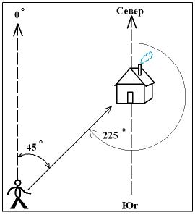
Поднимая взгляд от компаса по направлению линии движения, вы должны заметить какой-нибудь местный предмет, расположенный как можно дальше (дерево, камень, столб и др.). Это промежуточный ориентир на вашем пути к даче.
Дойдя до ориентира, наметьте следующий ориентир тем же способом. Пользуясь тем, что стрелка жидкостного компаса почти не колеблется, можно двигаться не останавливаясь, время от времени поглядывая на компас и сверяя направление.

Рис.11. Прямой и обратный азимуты
У каждого направления имеется два азимута. Например, на рис. 11 дается прямой азимут от остановки на дом – 45º. Азимут от дома на остановку, т.е. обратный азимут, отличается от прямого азимута на 180 градусов. По обратному азимуту можно выйти обратно – от дома на остановку.
Чтобы получить обратный азимут заданного направления, нужно помнить: если прямой азимут меньше 180 градусов, то к нему надо прибавить 180 градусов, если же он больше, то эту величину следует вычесть.
На первых порах вам вряд ли удастся выходить по азимуту «в точку». Поэтому начинайте с простых маршрутов, длиной 100 – 200 метров по территории, ограниченной шоссе, железной дорогой, пашней, просекой, рекой, забором.
Прокладывая маршрут через лес средней и трудной проходимости, старайтесь возможно более точно выбирать промежуточные ориентиры. В лесу невозможно пройти по идеальной прямой, перед вами возникают разные преграды – обрывы, болота, овраги. Их можно обойти, но вновь начать движение по азимуту нужно от того места, которое вы предварительно заметили на противоположной стороне препятствия.

Способы измерения расстояний.

Измерение среднего шага

Освоению навыков определения расстояний способствует выполнение специальных упражнений: измерение расстояний по времени и скорости; измерение расстояний шагами; глазомерное определение расстояний.
Измерить пройденное расстояние можно по времени, примерная скорость движения человека пешком 12-15 минут/км. Наиболее доступный способ – измерение расстояний шагами.
Для этого надо знать, сколько ваших шагов содержится в 100 м. Шаги обычно считают парами, например под правую ногу. Не надо напрягаться и делать длинные шаги, которые были бы для вас непривычными. Пройдите этот отрезок несколько раз и определите среднее количество пар шагов в 100 м. Можно пробежать этот же отрезок несколько раз в среднем темпе. Повторите ту же операцию, отмерив 100 м в лесу. По итогам измерений составьте табличку (табл. 1).
Таблица 1. Измерение среднего шага.
Вид передвижения | Количество пар шагов в 100 м
Вид передвижения | по дороге | по лесу
Ходьба
Бег

Измерение расстояния дальномером

Можно изготовить простейший дальномер. Из чертежной бумаги вырежьте полоску с небольшим выступом, форма и размеры которой показаны на (рис. 12). Через 0,5 см проведите поперечные линии и около них подпишите указанные на рисунке значения расстояний для предметов, имеющих высоту или ширину 1, 3 и 5 м.
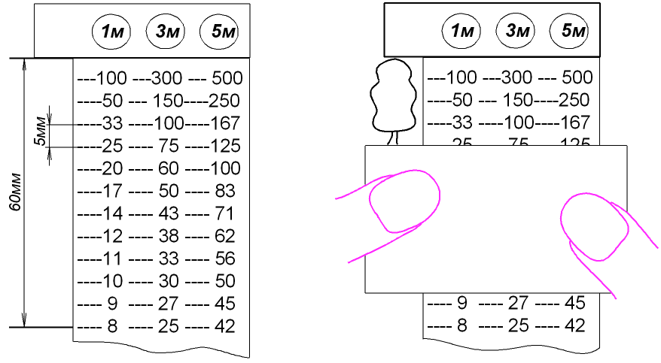
Рис. 12. Самодельный дальномер
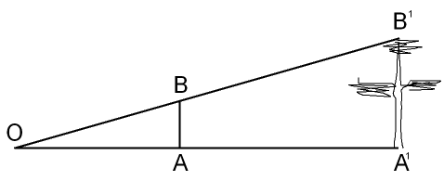
Рис. 13. Обоснование расчетов оцифровок на дальномере
Подписанные расстояния вычислены при условии, если дальномер будете держать в руке, вытянутой на 50 см от глаза. Получены они следующим образом (рис. 13). Из подобия треугольников ОА'В' и ОАВ можно вывести зависимость:
ОА'=ОА А'В',
АВ
где ОА' — расстояние от глаза до предмета;
ОА — расстояние от глаза до дальномера;
АВ — отрезок на дальномере;
А'В'— высота или ширина предмета.

Если, например, дерево высотой 5 м будет укладываться на отрезке дальномера в 2 см (как на рис. 12), то расстояние до него равно 125 м (50 х 5 : 2).
С помощью нашего дальномера можно определять расстояния до предметов, имеющих любые размеры, а не только 1, 3 и 5 м. Допустим, дерево имеет высоту 8 м. Число 8 составляет сумму чисел 3 и 5. Значения расстояний по шкалам 3 и 5 м соответственно будут 75 и 125 м, и сумма их покажет расстояние до предмета. Можно определять расстояния до предметов, имеющих размеры в несколько раз большие, чем 3 или 5 м. Например, высота дерева будет не 5, а 25 м, т. е. в 5 раз выше. Значит, и расстояние до него будет в 5 раз больше значения, подписанного на шкале для пяти метров (125 х 5 = 725 м).
Следует учитывать, что глазомер – индивидуальная способность человека. Тренировка необходима в разное время суток, в разных условиях.

Изображение рельефа.

Рельефом называются выпуклости и неровности земной поверхности (возвышенности, ямы, лощины, овраги, промоины и т.д.). Рельеф местности изображается на картах с помощью горизонталей.
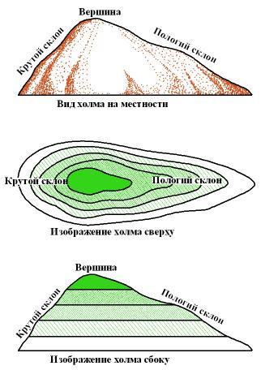
Горизонталь – замкнутая кривая линия коричневого цвета, все точки которой находятся на одинаковой высоте над уровнем моря. На картах горизонталь передает четкие очертания формы рельефа. Посмотрим на рис.14:

Для того чтобы на карте можно было легко отличить возвышенность от углубления, на отдельных горизонталях перпендикулярно к ним ставят маленькие черточки (бергштрихи), показывающие направление ската.
Обратите внимание на расстояние между горизонталями. Чем оно меньше, тем круче склон, и наоборот, большие промежутки между горизонталями указывают на пологое место.
Для точной передачи характерных особенностей рельефа местности, в зависимости от назначения карты и ее масштаба, выбирают определенную высоту сечения рельефа, т.е. расстояние между горизонталями по вертикали. В основном, на спортивных картах используется высота сечения рельефа 2,5 м и 5 м при масштабе карты 1: 10 000 и 1: 15 000. Такая высота сечения рельефа позволяет показать горизонталями все формы изображаемого рельефа с нужной для соревнований точностью и наглядностью.
Рис. 14. Изображение сечения рельефа
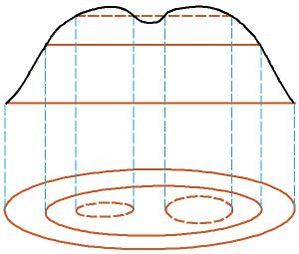
В тех случаях, когда мелкие подробности рельефа нельзя подчеркнуть основными горизонталями, применяют дополнительные горизонтали. Они проводятся на половине высоты сечения и называются вспомогательными. На карте они изображаются прерывистыми линиями.

Так на рис. 15 мы видим на вершине холма две макушки, изображенные вспомогательной горизонталью.

Рис. 15. Вспомогательная горизонталь

Рассмотрим уловные знаки рельефа:
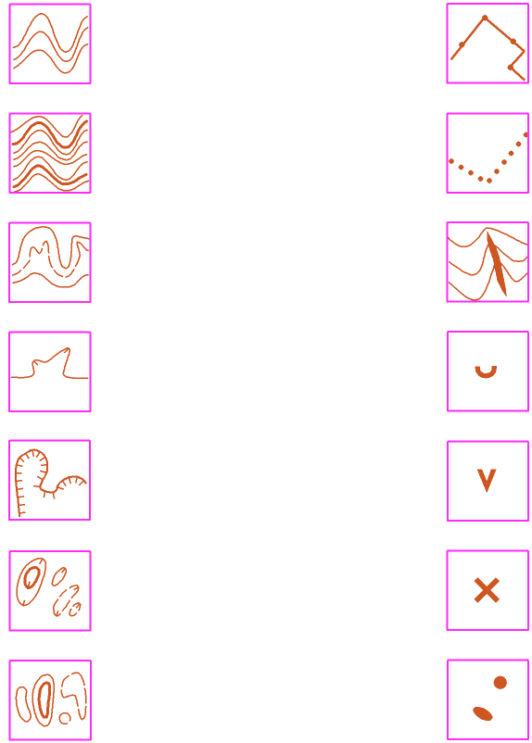
Основная горизонталь Грунтовый вал

Утолщенная горизонталь Сухая канава

Вспомогательная Промоина (овраг)
горизонталь

Бергштрих (указатель Микрояма
направления ската)

Грунтовый обрыв Воронка (искусственная
яма)

Яма Особый объект рельефа

Бугор Микробугорок

Эта тема является наиболее сложной для понимания и усвоения учащимися. Пространственное восприятие деталей рельефа приходит в результате длительных практических занятий.
Упражнения по закреплению темы «Рельеф».

1. Показать на карте условные знаки рельефа.
2. На карте выделен квадрат (например, 5 х 5 см) или другая область, учащиеся должны найти сосчитать максимальное количество ям, холмов и других форм рельефа.
3. Определить на карте высоту бугра или глубину ямы по горизонталям.
4. Изобразить холм высотой 5 м; 12,5 м при высоте сечения – 2,5 м.
5. Нарисовать на карте с крупными формами рельефа путь от одного пункта до другого без набора высоты.
6. На карте с рельефом определить высшую и низшую точку рельефа.

Выбор пути и движение с учетом рельефа местности, проходимости и почвенного покрова.

Движение по карте подразумевает под собой выбор пути движения, направления. Основной задачей при выборе пути является выделение опорных ориентиров, т.е. таких, которые будут использоваться при движении к контрольному пункту (КП). Естественно, в качестве опорных следует выбирать ориентиры, хорошо заметные на карте и местности (искусственные объекты, хорошо выраженные формы рельефа, точечные, линейные и площадные ориентиры).
Площадной ориентир – местный предмет, выраженный почвенной границей (болото, поле, озеро и т.п.).
Линейный ориентир – местный предмет, напоминающий линию (дорога, граница площадного ориентира и т.п.).
Точечный ориентир – местный предмет, выраженный точкой (дом, воронка, место пересечения линейных ориентиров, камень, отдельностоящее дерево и т.п.).
Опорные ориентиры можно разделить на ограничивающие, тормозные, рассеивающие и привязки.
Тормозные – хорошо заметные ориентиры, лежащие поперек пути движения и за КП, например: дорога, овраг.
Ограничивающие – заметные ориентиры, расположенные вдоль пути движения или немного в стороне, например: ручей, ограда; они позволяют контролировать направление движения.
Рассеивающие – ориентиры, которые требуют обхода справа или слева, например: озеро, болото, высокий холм.
Привязка – это хорошо заметный ориентир, с которого начинается точное ориентирование и осуществляется заход на КП.
Выбрать путь движения – значит дать качественную оценку всем элементам карты по направлению к заданной точке и на основе сделанного анализа выделить наиболее выгодные ориентиры, определить способ движения, позволяющий с меньшими затратами сил и времени выполнить на местности поставленную задачу.
При выборе пути необходимо учитывать особенности местности: грунт, проходимость залесенных участков, рельеф.
Грунт и подстилающая поверхность. На участках местности с мягким и вязким грунтом (песчаных, заболоченных) или с твердым покрытием, но сильно заросших высокой травой, крапивой, колючим кустарником требуются большие физические усилия, значительно снижается скорость передвижения и точность пройденного расстояния. Прямое пересечение по азимуту такой местности целесообразно заменять обходными вариантами пути по участкам с твердым покрытием и легко проходимой поверхностью (дорогам, тропинкам, открытым и полуоткрытым местам).
Залесенность местности. Легкопроходимые (слабозалесенные) участки местности, парковый лес, полуоткрытые пространства позволяют значительно увеличить длину азимутального хода. Хорошая проходимость и видимость на таких участках дистанции дает возможность засекать по ходу движения направляющие ориентиры на значительном расстоянии, а также с необходимой точностью выдерживать по ним нужное направление.
В труднопроходимом лесу постоянно встречающиеся на пути препятствия (завалы, заросли кустарника, густой подлесок) затрудняют движение, заставляют уклоняться от намеченного курса, тратить много сил и энергии на обход встречающихся преград. Выбор пути движения в такой местности строят с помощью обходных вариантов, где проигрыш в длине пути дает выигрыш во времени.
На коротких отрезках труднопроходимой местности обходные варианты пути, превышающие длину азимутального хода в 2-3 раза, не дают ощутимого выигрыша во времени. Такие отрезки целесообразнее пройти по прямой на небольшой скорости, укороченным шагом.
Выбор пути и движение во многом зависят от пересеченности местности, от рельефа.
Холмы крупных размеров с крутыми склонами, лежащие на пути движения, заставляют уклоняться в сторону от линии направления движения. В ориентировании такие холмы часто называют преграждающими или рассеивающими ориентирами. Также крупные холмы являются заметными и надежными ограничивающими ориентирами, поэтому движение в направление к таким холмам по азимуту или сопутствующим ориентирам может быть приближенным (грубым) с последующей корректировкой своего местоположения в непосредственной близости от них.
Холмы же небольших размеров являются надежными сопутствующими ориентирами, позволяющими с необходимой точностью контролировать свои действия в карте.
В тех случаях, когда вам необходимо передвигаться по склону, надо использовать способ - движение по горизонтали (траверс). При таком движении по горизонтали надо стремиться сохранять установленную высоту, т. е. в ходе перемещения по склону не подниматься и не опускаться, контролируя точность горизонтального хода по карте с помощью встречающихся ориентиров впереди, сверху и снизу.

Выход на контрольные пункты и уход с них в выбранном направлении.
С помощью контрольных пунктов дистанция по ориентированию разбивается на несколько этапов. Каждый из них самостоятельный и в тоже время связан с другими. На каждом этапе конечной задачей является отметка на КП. Момент отметки КП в карточке говорит о завершении одного этапа и начале следующего.
Направление прихода и ухода ориентировщика в район КП определяется местоположением знака КП, ближайшими «привязками» и длиной этапа. Привязкой может служит какой-либо объект местности, с которого выход на КП осуществляется в основном по азимуту.
При выходе на КП с привязки ориентировщик должен знать, какой тормозной ориентир находится за КП. Иначе можно убежать на большое расстояние от КП.
После отметки на КП ориентировщик выбирает путь к следующему КП, определяет направление движения и начинает двигаться по направлению к ближайшему опорному ориентиру.
Упражнения по теме «Выбор пути движения»
- С помощью цветного карандаша укажите линейные ориентиры, которые вы будете использовать при движении со старта на 1 КП, затем на 2 КП и на 3 КП.
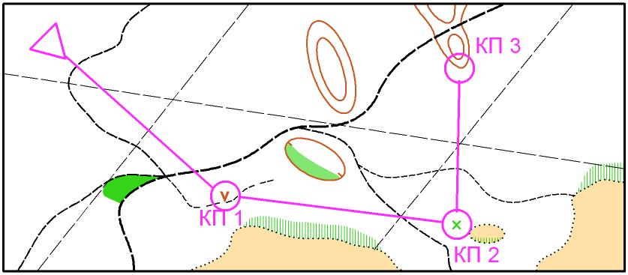
- Определите и подпишите, с какой «привязки» лучше всего «брать» КП. Стрелка указывает направление движения с предыдущего КП.
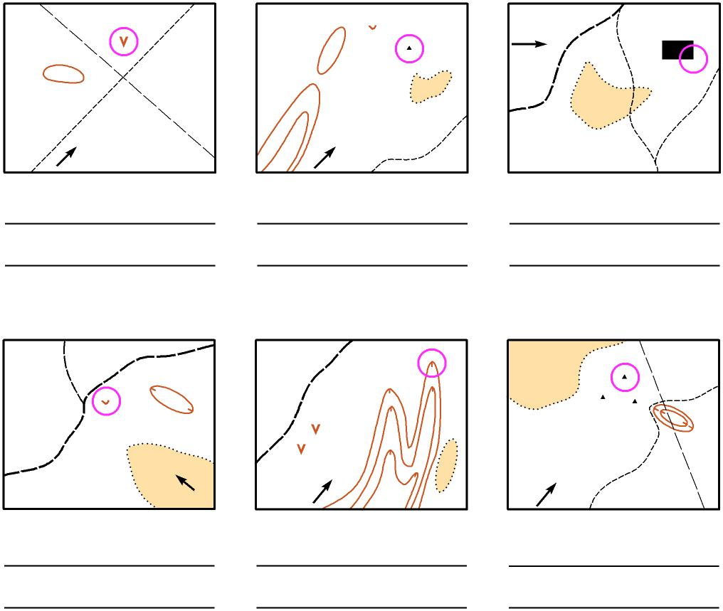
- Определите и подпишите, какой путь на КП выгоднее. Попытайтесь объяснить почему.
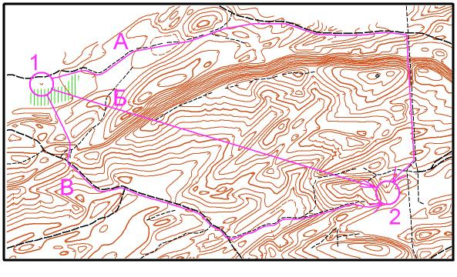
Движение по маркированной трассе с фиксацией основных ориентиров.

Согласно Правил соревнований по спортивному ориентированию, ориентирование на маркированной трассе – это прохождение дистанции, маркированной на местности от старта до финиша, с нанесением на карту местоположения КП, установленных на дистанции.
Такой вид дистанции можно с успехом применять на занятиях при обучении ориентированию на местности. Цель занятия – научить учащихся сопоставлять реальную местность с ее условным изображением на карте и определять таким образом свое местонахождение.
При движении по маркированной трассе можно воспользоваться следующими способами определения своего местоположения:
- Сличение карты с местностью. Применяется в тех случаях, когда определяемая точка местоположения находится около ярко выраженных, хорошо читаемых ориентирах на карте.
- Визуальное определение по ближайшим ориентирам. При движении по маркировки участник визуально определяет расстояние до близко расположенных ориентиров и соответственно им определяет свою точку стояния.
- Измерение длины пройденного расстояния. Во время движения участник определяет пройденное расстояние шагами от одного четкого ориентира до следующего. Это расстояние откладывает на карте в масштабе и определяет точку своего стояния.

Игра «Маркировка» Руководитель ведет группу по произвольному маршруту, часто меняя направление движения, но так, чтобы участники имели возможность постоянно видеть ориентиры и сличать карту с местностью. В определенных местах руководитель командует: «Здесь КП». Участники должны отметить положение КП в соответствующей точке на карте. Здесь же руководитель проверяет у них карты и анализирует пройденный участок местности, обращая внимание участников на ориентиры, мимо которых проходил маршрут.

Дидактические игры, обучающие ориентированию на местности.

Стороны горизонта.
- «Сориентировать компас»
Группа делится на две команды, которые выстраиваются в шеренгу друг напротив друга. Первая шеренга ребят вращает корпус с градуированной шкалой компаса и произвольно устанавливает его на любой отметке, а затем по команде руководителя одновременно передает его второй шеренге. Задача, стоящая перед вторыми номерами, - определить направление на север, - определить направление на север по компасу, сориентировав компас. Затем руководитель вместе с ребятами из первой шеренги проверяют правильность ответа. Данная игра может быть проведена первой и второй шеренгой не менее 4 раз.

- «Стороны света»
Группа делится на команды по 4 – 5 человек. По команде руководителя («Восток», «Запад», «Юг») каждая группа должна выстроиться по заданному направлению, изобразив «стрелку». Выигрывает команда, показавшая быстрее всех верное направление.

- Эстафета «Сориентировать карту»
Для этого руководитель выделяет в качестве помощников от каждой команды по 2 человека, наиболее хорошо усвоивших данный прием (ориентирование карты на север). Помощники получают карту и компас и выстраиваются от линии старта в две колоны с интервалом друг от друга 20 – 30 метров в длину поля. Руководитель делит играющих на две равные команды и также выстраивает их на линии старта в две колоны. По команде руководителя первые номера бегут до своего помощника, получают от них компас и карту. Ориентируют карту по компасу. Если выполнил задание верно, то бежит до следующего помощника и выполняет те же действия, но по другой карте. Выполнив задание верно, передают эстафету следующим номерам команды. Побеждает команда, которая закончила эстафету первой.
Чтобы придать игре больший интерес, можно разнообразить способы передвижения от одного помощника до другого.

Азимут. Движение по азимуту.
- «Порази цель»
Ребята получают порядковые номера и быстро образуют круг (диаметром 20 -30 метров). Руководитель и водящий встают в центр круга. По команде руководитель включает секундомер. Задача водящего: с наименьшей затратой времени «поразить все мишени», т.е. определить азимут на каждого участника игры. В свою очередь ребята должны заранее с помощью обратного азимута уточнить свои координаты. Если водящий правильно назвал азимут участника игры, тот быстро бежит в центр круга. При не точном ответе водящего следует команда руководителя «Повторить!». Затем «поражается» следующая цель и т.д. После определения азимута на последнего из играющих руководитель выключает секундомер и объявляет результат.

- «Поиск клада»
На месте проведения игры обозначается точка старта, а точное местонахождение клада известно только руководителю. Руководитель заранее проходит по местности и составляет легенду.
Легенда

Отрезок пути | Азимут | Длина  (м)
1  2  3  4  5  6 | 0º  270º  180º  90º  180º  270º | 14  8  12  20  4  14

Перед стартом команды получают легенду, в которой указаны по порядку отрезки пути движения, их азимуты и расстояния. Пройдя весь маршрут, команда оставляет какой-нибудь предмет (флажок, карточка и т.д.) в конце своего пути, обозначая им место расположения клада. Выигрывает та команда, флажок которой находится ближе других к истиной точке клада, которую показывает руководитель по завершению поиска клада всеми командами.
Вариант: можно учитывать время поиска клада.

Масштаб.
- «Определи расстояние»
В центре зала (поляны) находится точка старта. Вокруг по периметру расставлены КП (1, 2, 3, 4 …), возле каждого КП лежит карандаш, линейка и карта с нанесенным отрезком дистанции.
Группа делится на 3 команды. На старт выходит одна команда. Каждому участнику выдается карточка с номером его КП. Задача каждого участника команды: добежать до своего КП, измерить отрезок на карте с помощью линейки, перевести измеренное расстояние (сантиметры) на карте в расстояние (метры) на местности с учетом масштаба карты. Записать полученный результат в карточки и вернуться на старт. После возвращения всех участников команды на старт руководитель выключает секундомер. При проверке результатов руководитель начисляет штраф – за каждые 50 метров 10 секунд (при масштабе карты 1:10000).
Команда-победитель определяется по наименьшему времени, затраченному на выполнение задания, и штрафным временем.

Условные знаки.
- «Следопыт»
Руководитель словами описывает маршрут движения следопыта на местности; задача учеников следить по карте за передвижением следопыта и отмечать места его привалов, названные руководителем. Во время «привалов» ученики проводят взаимопроверку отмеченного места.
Варианты: - можно проводить в группах;
- вместо руководителя описывает маршрут один из учеников или учащиеся по очереди.

- «Найди соответствия»
Группа делится на команды от 3 до 5 человек. Каждой команде выдается карта с нанесенными кругами, диаметром 2 см. Каждый круг имеет свое обозначение (А, Б, В, Г, Д, Е и т.п.).
Руководитель дает описание местности одного из кругов по выбору. Задача каждой группы как можно быстрее найти по описанию соответствующий круг и назвать его обозначение. За правильный ответ команда получает 1 балл.
Варианты: - команды свои ответы записывают на лист, а потом руководитель подсчитывает количество правильных ответов каждой команды;
- вместо руководителя описывает маршрут одна из команд или команды по очереди.

Измерение расстояния.
- На дороге устанавливают несколько КП на разном расстоянии от старта. Участнику указывают расстояние, его задача при помощи подсчета шагов измерить указанное расстояние и отметиться на своем КП.
- Маркируют участок местности, на маркированном маршруте на разном расстоянии ставят несколько КП. Участник должен определить расстояния между КП и записать в карточку.

Заключение.
Действия в случае потери ориентировки.

Ориентировщик может заблудиться, потерять ориентировку по следующим причинам:
- ошибки по небрежности, беззаботности, спешке:
- забыли перед стартом проверить исправность компаса;
- допущены ошибки в измерениях по карте (расстояние, азимут). Коробку магнитной стрелки компаса повернули при определения азимута так, что вилка северного направления указала на юг (ошибка 180º);
- забыли измерить пройденный путь;
- карту читали поверхностно, бежали наугад.
Следовательно: прежде всего – точность, аккуратность, самоконтроль, лишь после этого – скорость.
- слабое владение техникой ориентирование:
- неумение ориентировать карту, читать ее или двигаться по ней;
- неумение двигаться по азимуту;
- отсутствие навыка движения в нужном направлении без компаса.
Следовательно: пользуйся теми техническими приемами, которые усвоил.
- незнание основ тактики ориентирования:
- вместо устойчивого в качестве опорного ориентира выбрали изменяющийся ориентир (устойчивый ориентир – ориентир, который долго сохраняется в природе: водоем, строение и т.п.);
- при выборе направления на КП не придерживались требования самострахования (не были выбраны ориентиры ограничивающие и тормозные).
Следовательно: не пренебрегать основами тактики ориентирования.
- несоблюдение правил и условий соревнований:
- игнорирование технической информации соревнований, в которой указаны параметры дистанции, границы полигона и информация для заблудившихся;
- пренебрежение особенностей групповых соревнований (при разделении группы на патрули не учли их знания и умения – слабый патруль заблудился; при поисках КП развернулись в цепь и потеряли связь между членами группы).

Лучшим средством против потери ориентировки является предупреждение типичных ошибок, описанных выше. Помните, что наиболее часто причиной потери ориентировки является небрежность, беззаботность и излишняя спешка.
Если вы все-таки заблудились, то нужно сохранять спокойствие и действовать следующим образом:
- обнаружив ошибку при движении по азимуту, возвращаться по обратному азимуту на исходную точку;
- при обнаружении ошибки во время движения по карте:
- сориентировать карту, анализировать пройденный путь движения и попытаться вернуться на исходную точку, или
- определить по карте приблизительную точку своего стояния и оттуда взять направление на какой-нибудь линейный ориентир, дойти до него и определить свое местоположение относительно какого-нибудь устойчивого ориентира и сличения карты с местностью, или
- если по близости имеются устойчивые ориентиры, то сориентировать карту с помощью ее сличения с местностью и найти точку своего стояния.
- обратись за посторонней помощью для восстановления своего местоположения, т. е. к участникам соревнований.

Литература

- Алешин В.М. Карта в спортивному ориентировании. – М.: Физкультура и спорт, 1983.
- Алешин В.М. Карта в спортивному ориентировании. – Воронежский государственный университет, 2004.
- Иванов Е.И. Начальная подготовка ориентировщика. – М.: Физкультура и спорт, 1985.
- Изоп Э. Игровой метод при обучении ориентированию на местности. – Таллин, 1975.
- Константинов Ю.С., Глаголева О.Л. Уроки ориентирования. – М.: ЦДЮТиК, 2005.
- Константинов Ю.С., Огородников Б.И., Елизаров В.Л., Лосев А.С. Ориентирование в России и СССР. – М.: ЦДЮТиК, 2004
- Колесникова Л.В. Спортивное ориентирование. Рабочая тетрадь. – М.: ЦДЮТиК, 2002.
- Куприн А.М. С картой и компасом. – М.: ДОСААФ СССР, 1981.
- Куприн А.М. Занимательная картография. – М.: Просвещение, 1989.
- Моргунова Т.В. Обучающие и контрольные тесты по спортивному ориентированию. – М.: ЦДЮТиК МО РФ, 2003.
- Огородников Б.И., Моисеенков А.Л., Приймак Е.С. Сборник задач и упражнений по спортивному ориентированию. - М.: Физкультура и спорт, 1980.
- Тыкул В.И. Спортивное ориентирование: Пособие для руководителей кружков внешкольных учреждений. – М.: Просвещение, 1990.
- Изоп Э. Игровой метод при обучении ориентированию на местности. – Таллин, 1975.

Содержание
Введение……………………………………………………………………………………. 3
Ориентирование. Стороны горизонта. …………………………………………………… 4
Определение сторон горизонта по природным объектам,
местным признакам и небесным светилам. ……………………………………………… 5
Компас. Определение сторон горизонта по компасу. …………………………………… 7
Топография. Топографическая и спортивная карты, их применение в походе……….. . 8
Условные знаки спортивных карт. …………………………………………………………9
Масштаб карты. ……………………………………………………………………………. 10
Азимут. Движение по азимуту. …………………………………………………………... 11
Способы измерения расстояний. …………………………………………………………. 13
Изображение рельефа……………………………………………………………………… 15
Выбор пути и движение с учетом рельефа местности, проходимости и
почвенного покрова. ………………………………………………………………………. 17
Движение по маркированной трассе с фиксацией основных ориентиров. ……………. 20
Дидактические игры, обучающие ориентированию на местности. ……………………. 20
Действия в случае потери ориентировки. ………………………………………….…….. 23
Литература. …………………………………………………………………………………. 24

